**Энергетические вихри на картинах художницы Julia Watkins**

[Вдохновение](https://www.designonstop.com/inspiration) / [Digital гуру](https://www.designonstop.com/inspiration/masters)

8193

19-06-2014

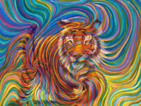Свой артистический стиль художница [Julia Watkins](http://www.facebook.com/pages/Energy-Artist-Julia-Watkins/69027658560" \t "_blank) называет Энергетизм (Energism). Суть его в том, что на ее самобытных картинах можно увидеть энергетические цветные вихри, живые вибрирующие потоки и поля, сквозь которые проглядывают реальные жизненные сюжеты или портреты. Ее картины помогают зрителю войти в медитативное состояние и подключиться к живительным потокам космической энергии. На свои работы она переносит те чувств, которые она не может выразить словами. Как она сама говорит, чем больше вы смотрите на мои картины, тем больше вы чувствуете. Так что давайте попробуем увидеть сквозь тонкую почти невидимую материю вполне осязаемые персонажи, как то танцовщицу, дельфинов, волка, слона, лошадей, павлинов, медведей и даже влюбленную пару.

**1. Работы иллюстратора Julia Watkins**  
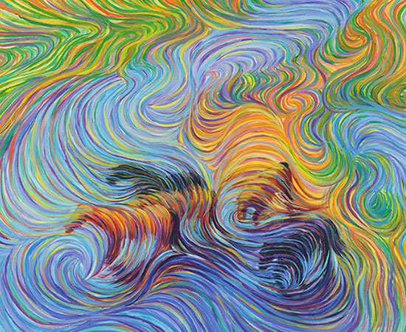

**2. Работы иллюстратора Julia Watkins**  
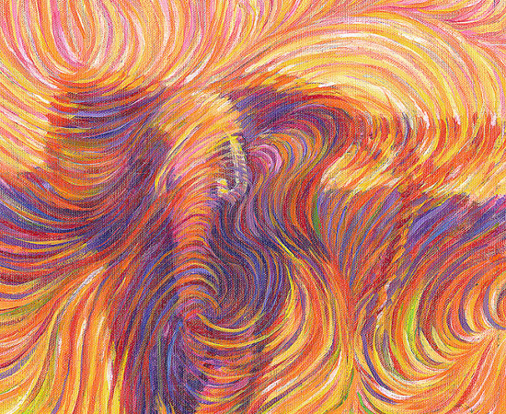

**3. Работы иллюстратора Julia Watkins**  
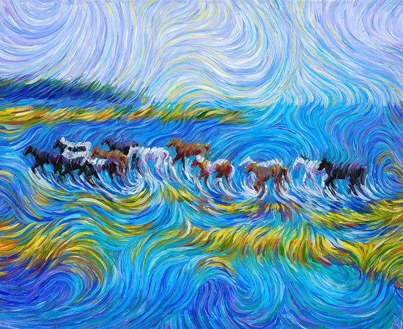

**4. Работы иллюстратора Julia Watkins**  
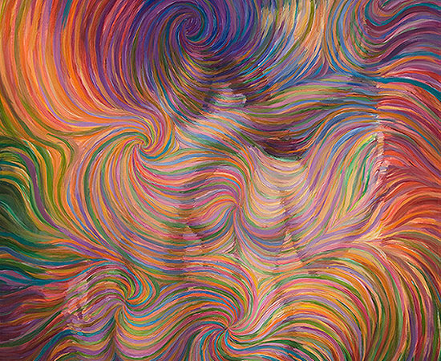

**5. Работы иллюстратора Julia Watkins**  
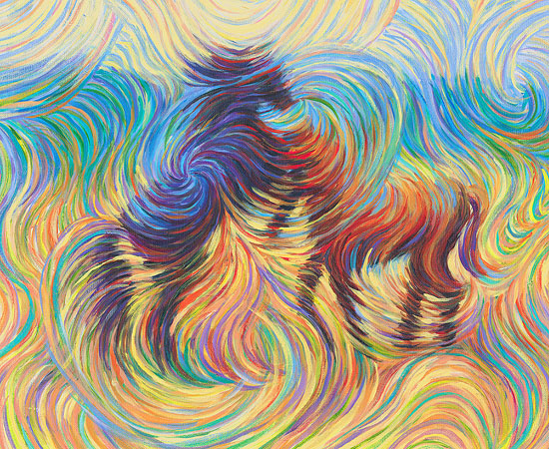

**6. Работы иллюстратора Julia Watkins**  
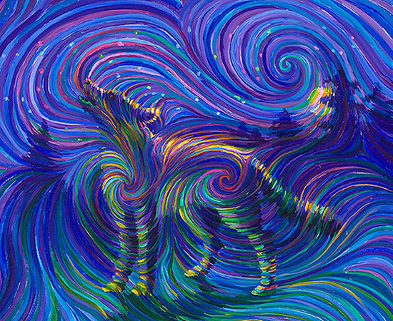

**7. Работы иллюстратора Julia Watkins**  
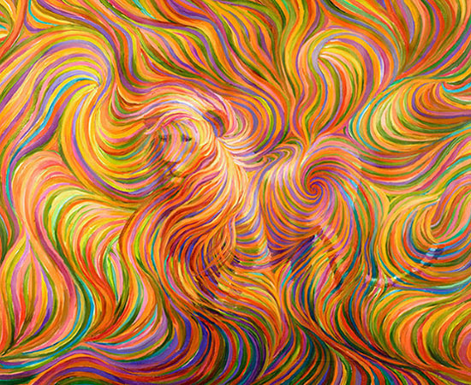

**8. Работы иллюстратора Julia Watkins**  
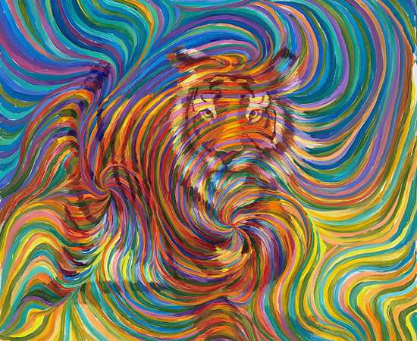

**9. Работы иллюстратора Julia Watkins**  
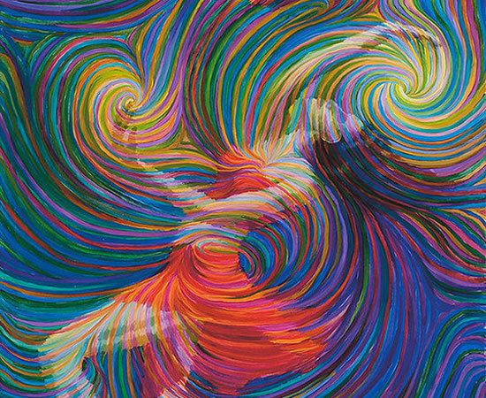

**10. Работы иллюстратора Julia Watkins**  
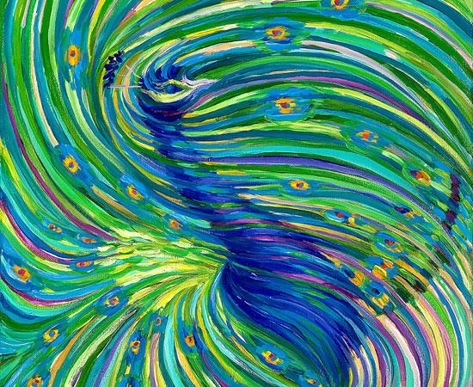

**11. Работы иллюстратора Julia Watkins**  
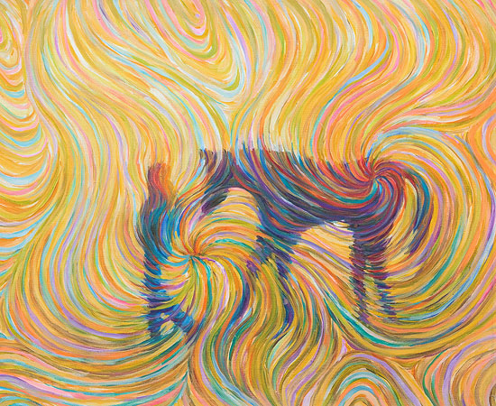

**12. Работы иллюстратора Julia Watkins**  
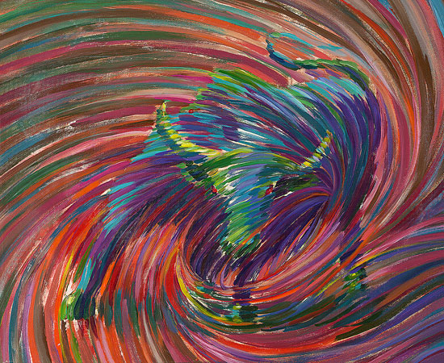

**13. Работы иллюстратора Julia Watkins**  


**14. Работы иллюстратора Julia Watkins**  
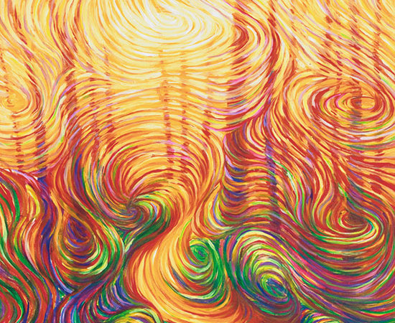

**15. Работы иллюстратора Julia Watkins**  
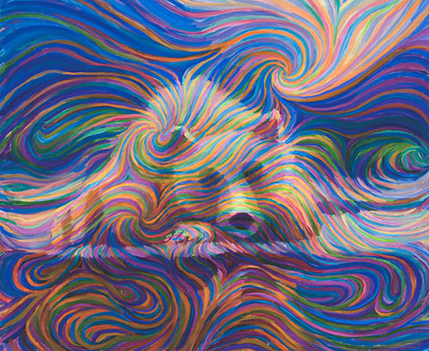

**16. Работы иллюстратора Julia Watkins**  
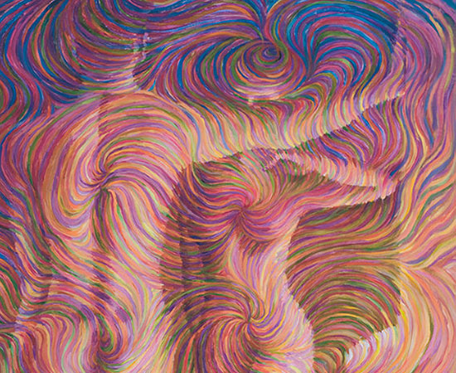

**17. Работы иллюстратора Julia Watkins**  
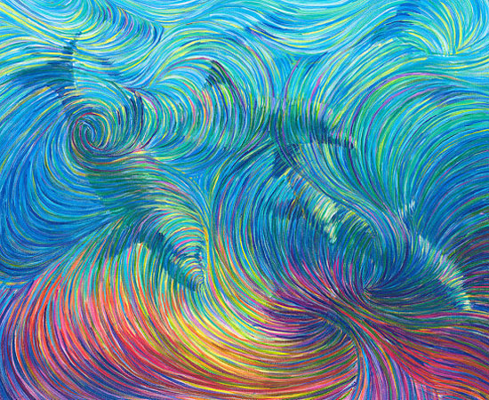

**18. Работы иллюстратора Julia Watkins**  
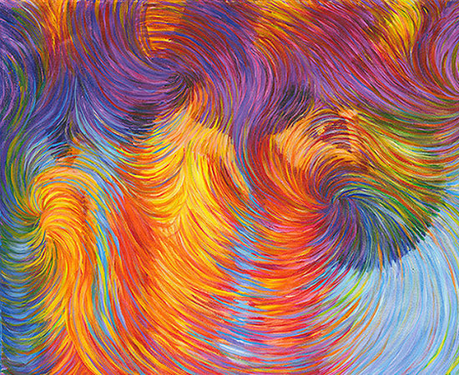

**19. Работы иллюстратора Julia Watkins**  
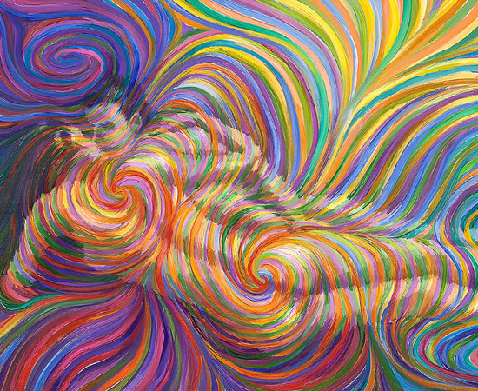

**20. Работы иллюстратора Julia Watkins**